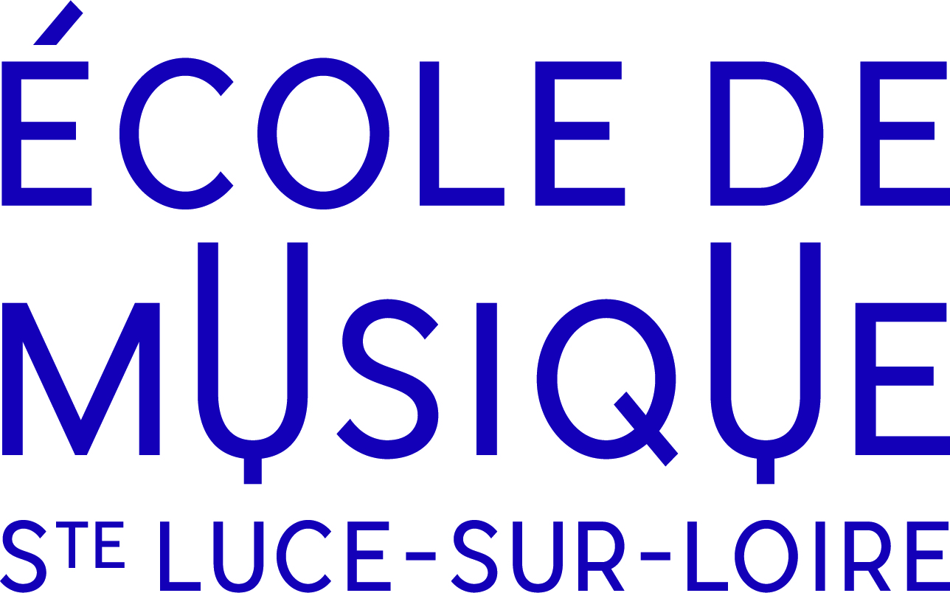

Saison 2025I26

**\***

Jours de présence des professeurs

|  |  |  |
| --- | --- | --- |
| **Instruments** | **Jours de présence \*** | **Professeurs** |
| **Accordéon** | Lundi - Mercredi | *Alice Recht* |
| **Batterie/ percussions** | Mardi - Mercredi | *Simon Brunel* |
| **Chant** | Mardi - Mercredi | *Donatienne Milpied* |
| **Clarinette** | Lundi-Mercredi- Jeudi-Samedi | *Stéphane Bécarie* |
| **Contrebasse** | Lundi | *En cours de recrutement* |
| **Flûte traversière** | Mardi - Mercredi | *Sophie Le Cloerec* |
| **Guitare**  (acoustique et électrique) | Mardi- Mercredi | *Jean Barthomier* |
| Mercredi - Jeudi | *Benjamin Le Faucheur* |
| **Guitare basse** | Lundi | *En cours de recrutement* |
| **Harpe** | Lundi - Mercredi | *Delphine Douillard* |
| **Hautbois** | Lundi | *Estevan Ellul* |
| **Violon** | Mercredi | *Sandrine Potet* |
| **Violoncelle** | Mercredi | *Benjamin Boiron* |
| **Saxophone** | Mercredi | *Didier Lenoir* |
| **Piano** | Mardi - Mercredi - Jeudi | *Cecilia Garreau* |
| Lundi – Mercredi - Jeudi | *Benjamin Haloche* |
| **Trompette** | Lundi - Mardi | *Paul Lugue* |

* (Sous réserve de modifications)